信贷违约预测项目 · 模型优化报告（W3）
项目：基于用户历史数据与行为特征的信贷违约预测模型
阶段：W3 模型优化（对应项目任务 5.1–5.4，含 SHAP 模型解释）
输入：data/train_final.csv（798,498 行 × 39 列 = 38 个特征 + 目标变量 isDefault）
代码：scripts/W3/model_optimization.py（调优与集成）、optimization_plots.py（配图）、tuning_method_compare.py（调参方法对比）、model_significance_test.py（模型差异显著性检验）
产物：outputs/W3/ 调优参数记录、优化前后对比表、调参方法对比、显著性检验、SHAP 归因图与归因表
日期：2026/9/21
摘要
一、调优有效，但幅度有限。用随机搜索 + 5 折交叉验证为 XGBoost、LightGBM 各试 8 组参数，最优的 K 折平均 AUC 分别为 0.7247 与 0.7249；把最优参数放回验证集复测，XGB 从基线 0.7276 升到 0.7286，LGB 达 0.7294，堆叠集成最高 0.7298，相对基线提升约 +0.002。
二、提升小是正常结果，不是方法没用对。AUC 衡量的是“排序能力”，基线模型已经把数据里的主要信号学得差不多了；参数优化是在细节上微调，真正决定天花板的是特征里有没有更多信息，而不是模型参数。
三、模型之间的结论互相印证。7 个模型（3 基线 + 2 优化 + 2 集成）的验证集 AUC 全部落在 0.719–0.730 的窄区间，说明这组数据能支持的判别力就在这个水平，结论不依赖某一个模型，报告可信。
四、SHAP 告诉业务：模型首先看“贷款条件”。子等级（subGrade）、期限（term）、房屋所有权、等级（grade）、FICO 信用分排在前列，与 W1 的 EDA、W2 的特征重要性三处互相印证。
五、两组补充实验让结论更扎实。一是三种调参方法的等预算对照（网格 / 随机 / 贝叶斯），结论是三种方法都能命中同一水平的最优点，随机搜索没有漏掉更优的参数区域；二是模型差异的显著性检验（DeLong + Bootstrap，10 组两两对比中 9 组显著），说明模型之间的差距是真的，但小到不值得为它多付算力（集成模型预测要 249 秒，单模型只要 6 秒），最终模型因此选 LGB（优化）。
六、数据纪律全程守住。10% 测试集（79,850 人）从 W2 切出后一次未碰，留给阶段 6 做最终确认。

1. 本阶段目标与数据纪律
本阶段的目标有两个：一是把 W2 的基线模型“往好里推一推”，二是把模型“为什么这么判断”讲清楚。对应项目任务 5.1 超参数调优、5.2 交叉验证、5.3 模型集成、5.4 调优后复测，以及模型解释（SHAP）。
数据划分沿用 W2 model_training.py 的完全一致口径：训练集 558,948 人 / 验证集 159,700 人 / 测试集 79,850 人（7:2:1 分层抽样，random_state=42）。三条线各司其职、不串线——K 折交叉验证只在训练集内部进行；验证集只用于最终复测；测试集留到阶段 6。这样做是为了防止“用调过参的模型再去测同一批数据”这种自欺欺人的做法。
2. 超参数调优（任务 5.1）
2.1 调参方法的选择：三种方法先做对照实验，再定方案
任务 5.1 列了三种主流搜索方式，先把它们是什么说清楚：
· 网格搜索：把每个参数的所有取值做全组合，一个不漏。本阶段正式调参的空间有 6 个参数、每个 3 个取值，组合数 3^6 = 729 组，每组还要跑 5 折交叉验证，共 3,600 多次训练——80 万行数据下不现实。
· 贝叶斯优化（TPE）：根据前几次试验的成绩，优先去“更可能出好成绩”的区域继续试，理论上更省次数。
· 随机搜索：从参数空间里随机抽固定组数，实现最简单、与模型库配合最顺。
先说说直觉：贝叶斯边试边学，理论上最省次数；网格一个不漏但最贵；随机搜索最简单，但可能靠运气漏掉好区域。三种方法到底差多少？我们没有直接下结论，而是做了一组等预算对照实验来回答（子样本 20 万行、3 折，控制时间成本）：
· 实验一（可网格化的小空间）：4 个旋钮共 24 个组合，三种方法各给 24 次评估预算。结果为网格 0.7210、随机 0.7209、贝叶斯 0.7210——三者的最优水平完全一样，谁也没有找到“更优解”；差别在试错效率：贝叶斯的平均成绩 0.7192 高于网格 0.7173、随机 0.7165，说明它更少走弯路（网格能全枚举，但好点排在第 3 个纯属空间排序；随机搜索平均到第 19 次才撞上最优点，靠的是运气）。
· 实验二（6 个旋钮的大空间）：若每个旋钮离散成 5 档，网格需要枚举 5^6 = 15,625 组、约 26 小时，算力上不可行，因此只比随机与贝叶斯、各给 30 次预算。结果两者最优同为 0.7219；平均成绩贝叶斯 0.7201 高于随机 0.7186。
结论：三种方法都能命中同一水平的最优点，差别只在试错效率。考虑到随机搜索实现和复现成本最低、8 组预算下已能覆盖重要区域，正式调参采用随机搜索；贝叶斯的对照结果写进报告，用来回答“有没有漏掉更优的参数区域”。
口径说明：对照实验在 20 万行子样本、3 折条件下完成（等预算比较，单次评估约 6 秒），与下面全量 5 折的正式调参结论可能存在细微差异，故只用于方法比较，不参与最终模型选择。
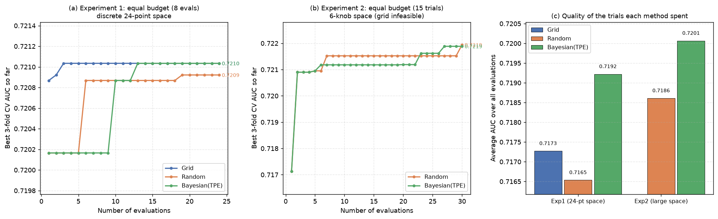
图 1｜三种调参方法的等预算对照。左：实验一（24 个组合的小空间）的收敛曲线；中：实验二（6 旋钮大空间）的收敛曲线；右：各方法的平均试错质量（同一预算下所有试验的平均 AUC，越高说明越少走弯路）。
2.2 调参对象与参数空间
调参只针对 XGBoost 和 LightGBM：树模型参数多、提升空间大，且直接承载 W3 的优化目标。逻辑回归只有正则化强度等少量参数，随机森林调参代价高、收益低，二者保持 W2 基线参数不动——这样“优化前后”的对比才干净。
参数 | 大白话 | XGBoost 取值 | LightGBM 取值
n_estimators | 树的数量 | 100 / 200 / 300 | 100 / 200 / 300
max_depth | 每棵树最多长几层 | 4 / 6 / 8 | 不限 / 6 / 8
learning_rate | 每棵树的纠错步长（小步慢学） | 0.03 / 0.05 / 0.1 | 0.03 / 0.05 / 0.1
subsample | 每棵树随机抽多少比例的人 | 0.7 / 0.8 / 1.0 | 0.7 / 0.8 / 1.0
colsample_bytree | 每棵树随机看多少比例的特征 | 0.7 / 0.8 / 1.0 | 0.7 / 0.8 / 1.0
min_child_weight | 节点至少装多少样本才允许再分 | 1 / 3 / 5 | —
num_leaves | 每棵树最多多少片叶子（LGB 专用） | — | 31 / 63 / 127

2.3 调优结果
每个模型 8 组参数、每组取 5 折平均 AUC 作为评分（完整 16 组见 outputs/W3/random_search_results.csv）：
· XGBoost 最优 0.7247：subsample=0.8、n_estimators=200、min_child_weight=3、max_depth=8、learning_rate=0.05、colsample_bytree=0.7
· LightGBM 最优 0.7249：subsample=0.8、num_leaves=63、n_estimators=200、max_depth=8、learning_rate=0.05、colsample_bytree=0.7
两个模型的第一名几乎打平（差距 0.0002），而且最优点都落在“树多一些（200）、深度适中（8）、小步学习（0.05）、随机抽样（0.7–0.8）”的同一片区域——说明这个方向是稳定有效的，不是碰运气。反过来看，16 组里的最差一组 AUC 也有 0.7167，与最优只差 0.008，进一步印证了“参数拧不出大空间”的判断。
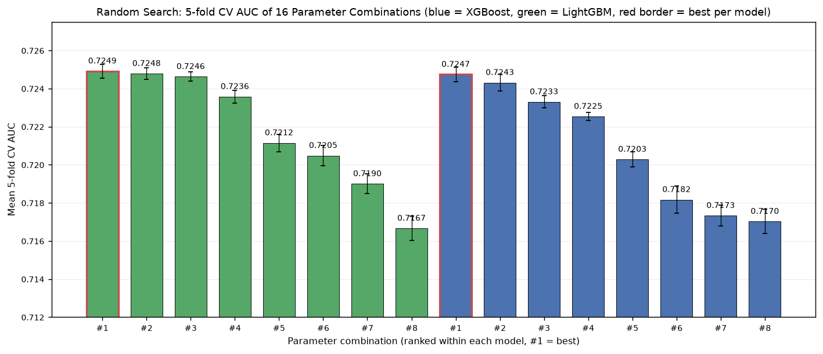
图 2｜随机搜索 16 组参数的 5 折平均 AUC（蓝=XGBoost，绿=LightGBM，红框=各模型最优；误差棒为 5 折标准差）。每组的 5 折标准差都 ≤0.0007，说明 5 次“考试”难度稳定、评分可靠。

3. 交叉验证策略（任务 5.2）
采用 StratifiedKFold(5)：把训练集切成 5 份，轮流用其中 1 份当验证、另外 4 份训练；“Stratified”指每折的违约比例都保持与总体一致（约 20%），保证 5 次考试的难度相当。每组参数的成绩取 5 折平均 AUC。
为什么要交叉验证：单切一次验证集，成绩会受“这一次切分运气好不好”影响；切 5 份轮流考、取平均，评分更稳，也不浪费数据。16 组参数的 5 折标准差全部不超过 0.0007，说明评分本身非常稳定——调参结论因此可信。

4. 模型集成（任务 5.3）
集成的基本想法：一个模型可能在某类客户上判断偏保守、另一个偏激进，把多个模型的意思合起来，通常比单打独斗稳。本阶段做了两种集成，基础队员是四个：LR（线性视角）、RF（装袋树）、XGB（优化）、LGB（优化）。
· 投票法（soft voting）：四个模型各输出一个违约概率，直接取平均。类比：四位分析师各给一个概率，最终取平均意见。
· 堆叠法（stacking）：先把四个模型的预测概率当作“新特征”，再训练一个逻辑回归来综合判断。类比：教练不看原始数据，只看四个队员的结论再做最终裁决；内部用 5 折交叉验证，防止教练“背队员的答案”。
另外把 LightGBM 加入对比：它与 XGBoost 同属梯度提升树，训练更快，作为同族第二选手可以防止“单一实现带来的偶然偏差”。

5. 优化后模型再训练与评估（任务 5.4）
全部 7 个模型在验证集（159,700 人，模型训练时没见过）上复测，统一用 0.5 作为判别阈值，结果如下：
模型 | 准确率 | 精确率 | 召回率 | F1 | AUC
LR（基线） | 0.6582 | 0.3241 | 0.6572 | 0.4341 | 0.7189
RF（基线） | 0.6507 | 0.3208 | 0.6723 | 0.4343 | 0.7198
XGB（基线） | 0.6559 | 0.3259 | 0.6785 | 0.4403 | 0.7276
XGB（优化） | 0.6636 | 0.3301 | 0.6672 | 0.4417 | 0.7286
Voting（集成） | 0.6601 | 0.3280 | 0.6708 | 0.4405 | 0.7276
LGB（优化） | 0.6566 | 0.3271 | 0.6825 | 0.4422 | 0.7294
Stacking（集成） | 0.6553 | 0.3267 | 0.6860 | 0.4426 | 0.7298

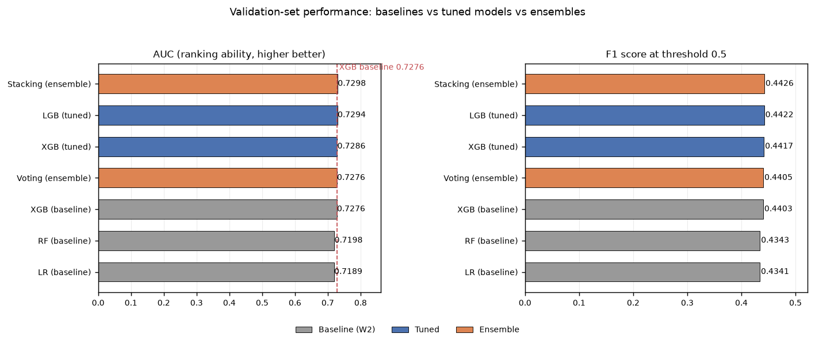
图 3｜验证集性能对比：左图为 AUC（排序能力），虚线是 XGB 基线；右图为阈值 0.5 下的 F1。灰色=W2 基线，蓝色=调参后，橙色=集成。
怎么读这张表：
· AUC 排序：Stacking 0.7298 ≈ LGB 0.7294 ≈ XGB（优化）0.7286 > 三个基线（0.719–0.728）。最优比 XGB 基线提升约 +0.002。
· 调参有效但幅度小：树模型参数对 AUC 的影响在 ±0.001 级别。这不是失败——AUC 衡量排序能力，参数优化改的是细节，改变不了特征本身的信息量。
· 集成略高于单模型但很接近：四个队员里三个是“树亲戚”，观点相似，互补空间有限。要真正拉开差距，靠的是更好的特征，而不是把模型叠得更多层。
· 阈值 0.5 下精确率约 0.33：这是“宁可多抓、不肯放过”的激进策略带来的代价。阈值本质是业务取舍（严审少误伤 vs 宽进多抓坏人），阶段 6 会给出不同阈值的对照表供业务方选择，而不是由模型单方面决定。

5.5 补充实验：模型之间的差距是真是假（显著性检验）
为什么做：七个模型的 AUC 差距很小——最大差距 0.011，LGB（优化）与 Stacking 只差 0.0004。这么小的差距，可能是真实的实力差异，也可能只是“这批验证样本的运气”。所以在模型对比之后补一步统计检验，回答“这个差距究竟显不显著”。
怎么做：在同一批验证集样本（159,700 人）上做配对比较，两种方法互相印证：
· DeLong 检验：专门用于比较两个模型 AUC 的配对检验（风控、医学里比较评分模型的标准做法）。因为两个模型判的是同一批人，误差高度相关，配对检验比普通检验灵敏得多。
· Bootstrap 重抽样：把验证集有放回地重抽 1,000 次，每次重算各模型的 AUC，看差值的分布——给出 95% 置信区间，与 DeLong 结果对照。
结果（10 组两两对比，9 组显著）：
对比（A vs B） | AUC 差值 | DeLong p 值 | 是否显著
LGB（优化） vs Voting | +0.0018 | <0.001 | 是
XGB（优化） vs Voting | +0.0010 | 0.0002 | 是
XGB（基线） vs XGB（优化） | -0.0010 | 0.0009 | 是
XGB（优化） vs LGB（优化） | -0.0008 | 0.0013 | 是
LGB（优化） vs Stacking | -0.0004 | 0.0080 | 是
XGB（优化） vs Stacking | -0.0013 | <0.001 | 是
XGB（基线） vs LGB（优化） | -0.0018 | <0.001 | 是
XGB（基线） vs Stacking | -0.0022 | <0.001 | 是
Voting vs Stacking | -0.0022 | <0.001 | 是
XGB（基线） vs Voting | 0.0000 | 0.9643 | 否

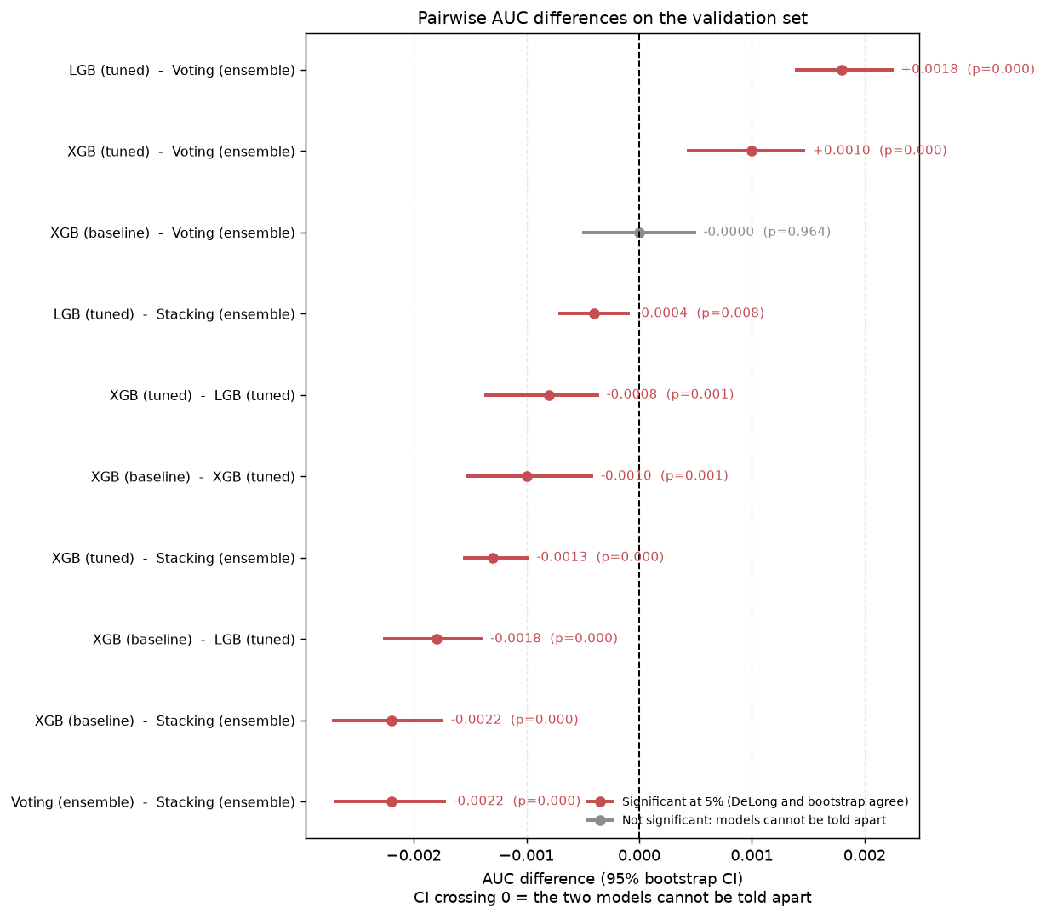
图 4｜各组 AUC 差值的 Bootstrap 95% 置信区间。横线不跨 0 = 差异显著；唯一跨 0 的一组是 XGB（基线）与 Voting。
怎么读这个结果：
· 配对检验非常灵敏：两个模型对同一批人打分，判断高度相关（相关系数约 0.95），这种相关性把随机噪声抵消掉一大块，所以 0.0004 这样的小差距也能测出来。
· 结论不是“分不出高下”，而是：差距是真的，但小到不值得为它多付代价。
· 最关键的对比是 LGB（优化）vs Stacking（集成）：AUC 差 0.0004（显著），但 Stacking 预测耗时 249 秒、LGB 只要 6 秒，约 40 倍。多花 40 倍算力换 0.0004 的 AUC，业务上不划算，因此最终模型选 LGB（优化）。
· 另一个有价值的“不显著”：XGB（基线）vs Voting，差值 0.0000、p=0.9643——投票集成完全没有带来增益，进一步说明同族模型的集成空间有限。
一句话总结：统计显著不等于业务重要。显著性检验帮我们把“真实差异”和“抽样噪声”分开；但选哪个模型，最终还要看成本、可解释性和上线维护的难度。

6. SHAP 特征归因（模型解释）
用什么解释：SHAP 是当前主流的模型解释方法，思路是“把每个特征对这一次预测的贡献算清楚”。类比：把模型对某个人的判断拆成一笔一笔的贡献——子等级加了多少分、期限减了多少分，正负相抵就是最终结论。相比 W2 的随机森林特征重要性（只能说“这个特征用得多少”），SHAP 还能区分“把判断推向违约还是推向正常”，信息量更大。
解释对象：最优的树模型 LGB（优化）（验证集 AUC 最高；Stacking 的最终决策器是逻辑回归，不适合直接做树解释），在训练集中随机抽 5 万行计算。
特征 | 归因强度 | 含义
subGrade_enc | 0.335 | 贷款子等级（细分档位）
term | 0.165 | 贷款期限
homeOwnership_1 | 0.122 | 房屋所有权（类别 1）
grade_enc | 0.099 | 贷款等级
fico_avg | 0.091 | FICO 信用分（上下限均值，W2 新建）
regionCode_enc | 0.086 | 地区编码
n14 | 0.083 | 匿名行为计数特征
interestRate | 0.077 | 贷款利率
dti | 0.077 | 债务收入比
installment_income_ratio | 0.076 | 月供收入比（W2 新建）

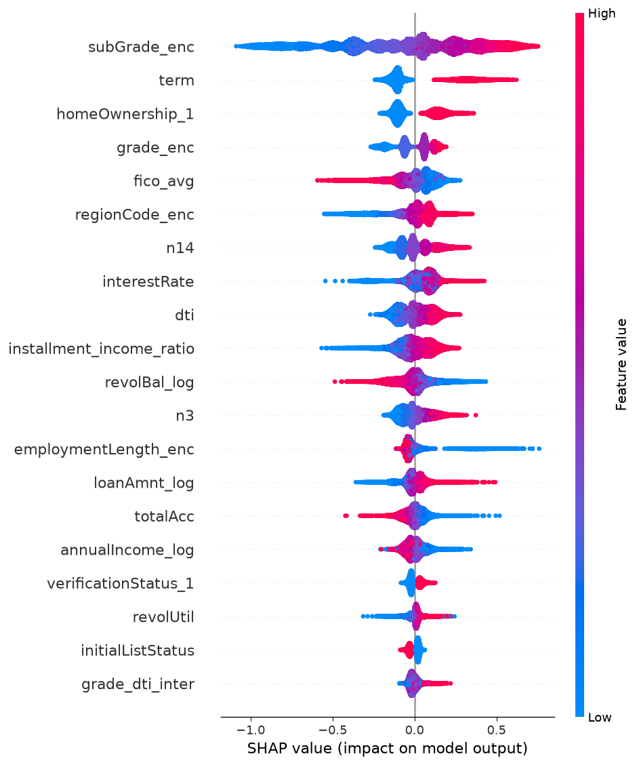
图 5｜SHAP 全局归因（取前 20 个特征）。每个点是一位客户，横轴是 SHAP 值（向右=把判断推向违约），颜色代表该特征取值高低（红=高，蓝=低）。
解读：
· 头两名（子等级 + 期限）合计约贡献 0.5，贷款条件本身主导模型判断，与 W1 的 EDA（grade 违约率单调）、W2 的特征重要性三处互相印证。
· FICO、dti、月供收入比等“还款能力”特征紧随其后，符合风控直觉：先看贷款条件，再看还款能力。
· W2 新建的 fico_avg、installment_income_ratio 进入前 10，说明特征工程有效；两个交互项贡献较小（grade_dti_inter 0.024、interest_loan_inter 0.007），保留但不必强调。
· 匿名特征 n14、n3 有信号但无法业务解读，只能黑箱使用——这是数据本身的局限，已在局限一节说明。

7. 业务结论
· 模型可用于“排序初筛”：AUC 0.73 的含义是，随机抽一对（一个真违约、一个真正常），模型有 73% 的概率把违约者排在更靠前的位置。适合给风控名单排序、辅助人工审核；不适合全自动放款。
· 结果稳健：七个模型 AUC 全部落在 0.72–0.73，说明结论不依赖某一个模型的选择，经得起交叉验证。
· 看人先看贷款条件：子等级、期限、等级、利率是模型最看重的信息，风控规则的第一道防线可以围绕这些字段设置。
· 阈值是业务决策而非技术参数：本报告所有数字都是阈值 0.5 的结果；实际放款策略需要在“少误伤好人”和“多抓坏人”之间做取舍，阶段 6 提供不同阈值下的对照供决策。

8. 局限与下一步
· 局限一：方法对比实验在子样本上进行。三种调参方法的等预算对照用 20 万行子样本、3 折完成（控制时间成本），结论（三种方法上限一致、贝叶斯试错效率略优）在全量 5 折条件下可能有细微差异；正式模型仍以全量随机搜索的调参结果为准。
· 局限二：集成提升有限。队员之间同质性高（三个树模型），互补性不足；换用差异更大的模型族才可能拉开差距。
· 局限三：匿名特征 n0–n14 不可解释，只能作为黑箱特征使用，无法向业务解释其含义。
· 局限四：SHAP 只做了全局归因（整体上模型看重什么），未逐单客户展开；单客户级解释在交付上易读性差、维护成本高，本次不纳入交付。
· 下一步（W4 / 阶段 6）：用从未碰过的 10% 测试集做最终评估与泛化能力分析；结合业务目标选择风险阈值；撰写 10–15 页最终项目报告；构建交互式业务仪表板与演示 PPT。

